1. Какие директивы должны обязательно быть в тексте COM-программы?

**Ответ:**

1. объявление сегмента

Имя сегмента segment

; код

Имя сегмента ends

1. После оператора segment кодируется директива org 100h, которая задает смещение для всех адресов программы на 256 байт. Это связано, с тем, что программе передается программный префикс, имеющий размер 256 байт или 100 в 16 с/с.
2. Все ли форматы команд можно использовать в COM-программе?

**Ответ:** Не все. Допустимы только команды, модели Tiny**:** все вызовы Near. Попытка загрузить в регистр адрес сегмента приводит к ошибке.

**Отличия форматов файлов COM и EXE модулей.**

1. Какова структура файла COM? С какого адреса располагается код?

HEX – Представление COM файла: 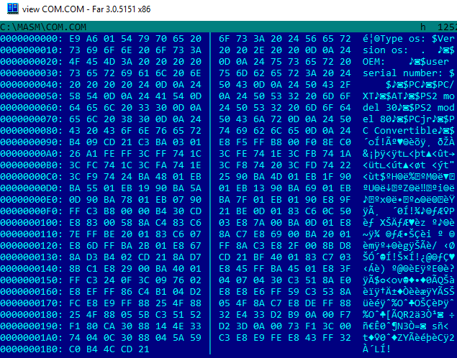

**Ответ:** СОМ-файл сразу начинается с кода. Но, из-за добавления системой PSP при загрузке программы, адресация начинается со 100h

1. Какова структура «плохого» EXE? С какого адреса располагается код? Что располагается с адреса 0?

НEX – представление плохого EXE файла:

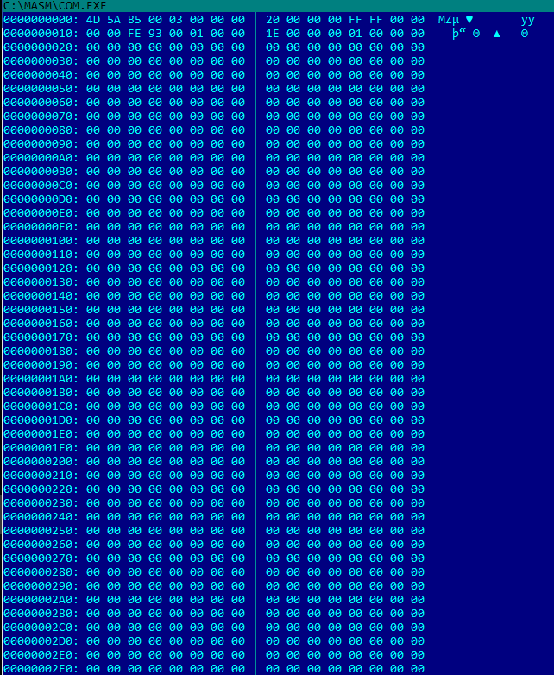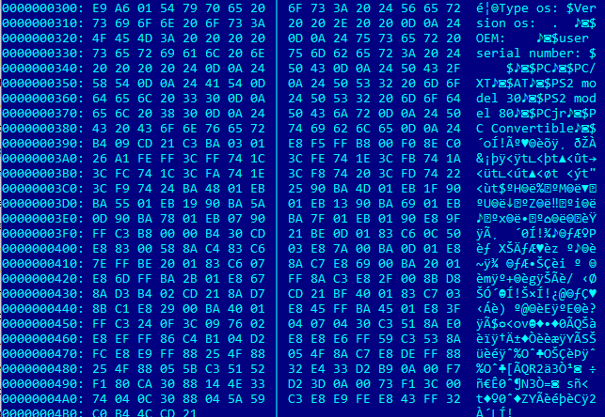

**Ответ:** В EXE файле при загрузке добавляется 512 байтовый заголовок. В «плохом» ЕXE существует смещение в 100h, оставшееся от COM файла. Поэтому адресация начинается с 300h. По нулевому адресу находится «подпись», сообщающая, что файл является EXE фалом.

1. Какова структура файла «хорошего» EXE? Чем он отличается от файла «плохого» EXE?

НEX – представление хорошего EXE файла:

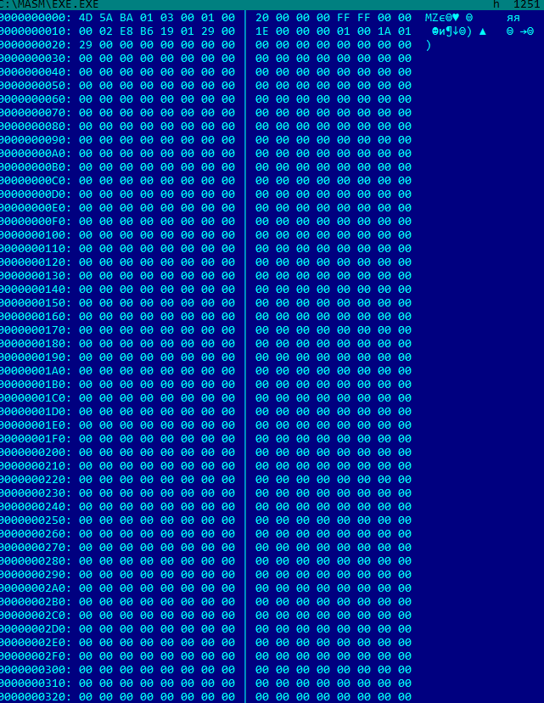

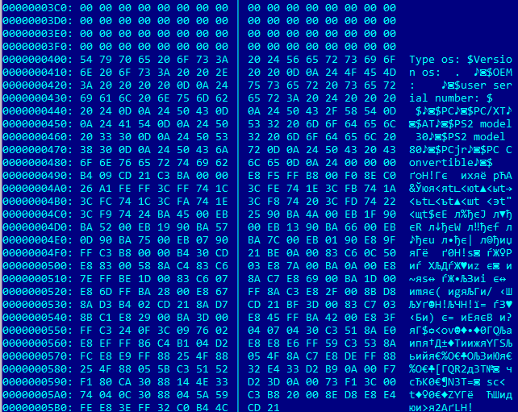

**Ответ:** Отсутствует деректива org 100h, поэтому код начинается со смещения 200h.

**Загрузка СОМ модуля в основную память.** 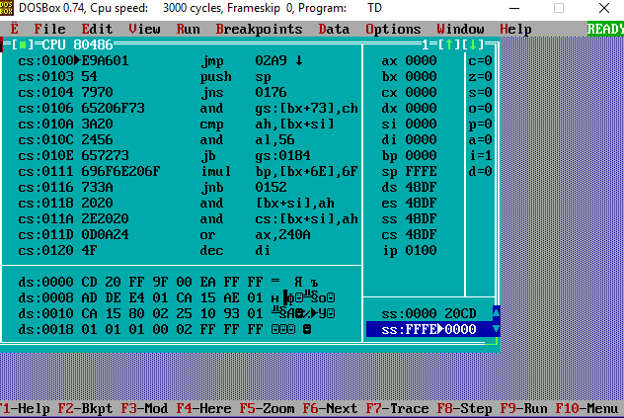

1. Какой формат загрузки модуля COM? С какого адреса располагается код?

**Ответ:** COM модуль начинается с PSP, далее код, далее стек. Код располагается с адреса 100h.

1. Что располагается с адреса 0?

**Ответ:** PSP - Префикс программы

1. Какие значения имеют сегментные регистры? На какие области памяти они указывают?

**Ответ:** Все сегментные регистры указывают на начало PSP(48DF).

1. Как определяется стек? Какую область памяти он занимает? Какие адреса?

**Ответ:** По умолчанию указатель на стек имеет значение FFFEh, то есть сразу за com программой. Стек инициализируется нулевым словом. Но его можно инициализировать явно. Например директивой ORG

**Загрузка «хорошего» ЕХЕ модуля в основную память.** 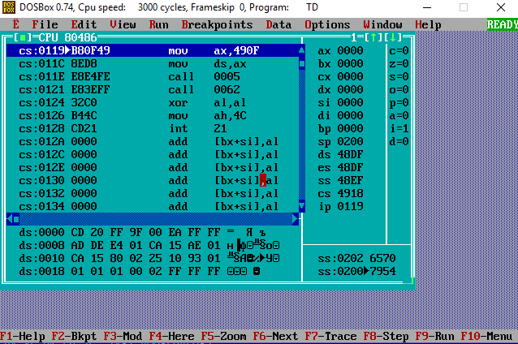

1. Как загружается «хороший» EXE? Какие значения имеют сегментные регистры?

**Ответ:** Ответ: ES и DS указывают на начало PSP, SP на 200h (т.к в программе задан размер стека 100h).

1. На что указывают регистры DS и ES?

**Ответ:** Начало PSP.

1. Как определяется стек?

**Ответ:** Отдельным сегментом, который для него выделяется.

1. Как определяется точка входа?

**Ответ:** Точка входа определяется директивой end имя метки. Директива должна находится в конце кода. Она указывает метку, в которую переходит программа при запуске.

**Вывод:** В ходе проделанной работы я ознакомился с различиями между модулями типа .com и .exe. Так же ознакомился со способами загрузки этих модулей в основную память.